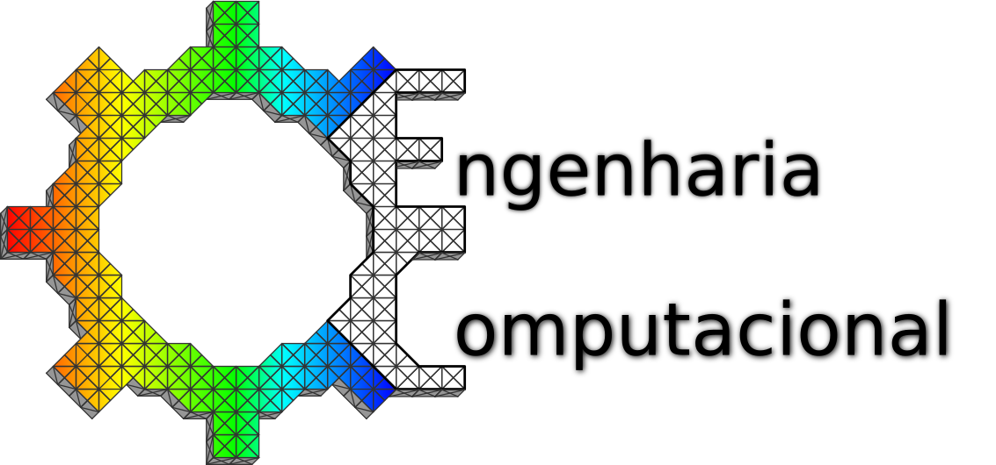

ATA DE DEFESA DE TRABALHO DE CONCLUSÃO DE CURSO

Aluno(a):___________________________________________________________

Matrícula: _________________

Título do trabalho:___________________________________________________________

__________________________________________________________________

Data da Defesa: ________________ Local: ___________________________

BANCA EXAMINADORA:

Orientador(a): Prof.(a)_____________________________________________

1°Examinador(a): Prof.(a)_____________________________________________

2°Examinador(a): Prof.(a)____________________________________________

AVALIAÇÃO DO TRABALHO DE CONCLUSÃO DE CURSO

Avaliação | Orientador(a) | 1º Examinador(a) | 2º Examinador(a)
Monografia
Defesa
Resultado Final do TCC (aprovado ou reprovado) :

COMENTÁRIOS DA BANCA EXAMINADORA:

Concluídos os trabalhos de apresentação e argüição em sessão pública, o(a) aluno(a)_________________________________________________ foi ___________________ pela banca examinadora.

Na forma regulamentar, foi lavrada a presente ata, que segue assinada pelos membros da banca examinadora e pelo respectivo aluno(a).

Juiz de Fora, ____ de _____________ de _______.

_________________________ _________________________
Aluno(a) Orientador(a)

_________________________ __________________________
1º Examinador(a) 2º Examinador(a)

